
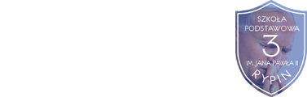


WOJEWÓDZTWO
KUJAWSKO-POMORSKIE
MIASTO RYPIN

KONKURS RECYTATORSKI TWÓRCZOŚCI
JERZEGO PIETRKIEWICZA
XV EDYCJA

KARTA ZGŁOSZENIA

25 X.2016 r.

Kategoria: Szkoła Podstawowa / Gimnazjum *

- Imię i nazwisko uczestnika........................................................................................................................

- Nazwa szkoły oraz gminy/ miasta.............................................................................................................

...................................................................................................................................................................

- Wiek dziecka..............................................................................................................................................

- Tytuły utworów Jerzego Pietrkiewicza

- poezja

a)............................................................................................................................................................

b). ..........................................................................................................................................................
  - fragment prozy

a) ...........................................................................................................................................................

...........................................................................................................................................................

- Imię i nazwisko nauczyciela (opiekuna) przygotowującego dziecko do konkursu

....................................................................................................................................................................
6. Adres recytatora i telefon rodzica

....................................................................................................................................................................

.....................................................................................................................................................................
* właściwe podkreślić

